

RAPPORT D'ÉTAT D'AVANCEMENT
MINI PROJET LINUX
___________________________

Configuration Jira et Répartition des Tâches :
Le chef de projet a configuré l'espace Jira et mis en place le workflow de gestion agile de l'équipe. L'automatisation entre Jira et GitHub permet de lier chaque commit à une tâche Jira automatiquement.
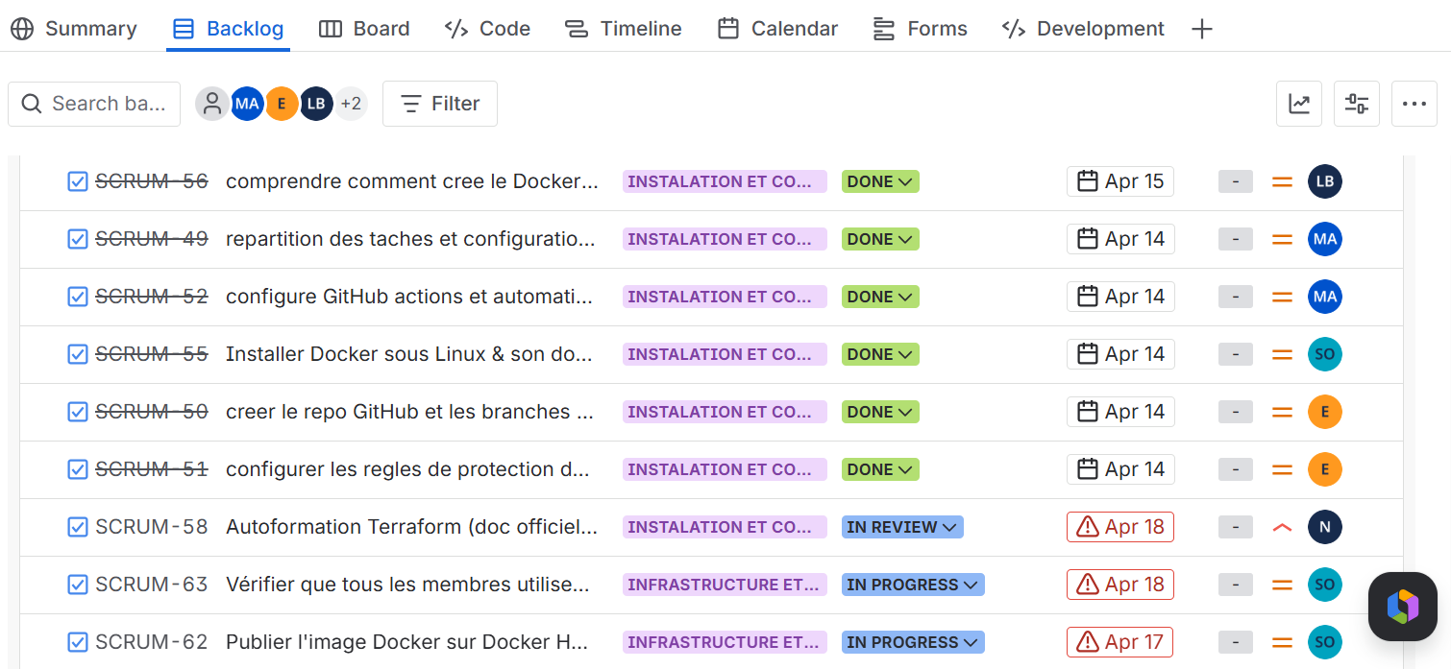

Installation et Configuration Docker
Les responsable environnement a créé et configuré l'ensemble des images Docker pour standardiser l'environnement de développement de toute l'équipe.
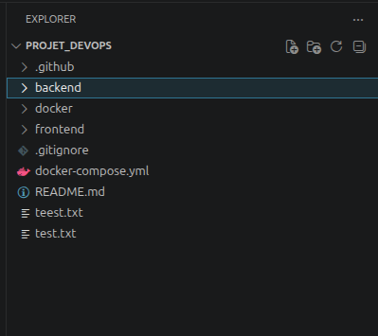

Pipeline CI — GitHub Actions
Le pipeline d'intégration continue a été configuré avec GitHub Actions. Le premier test CI couvrant la page d'inscription a été exécuté avec succès.
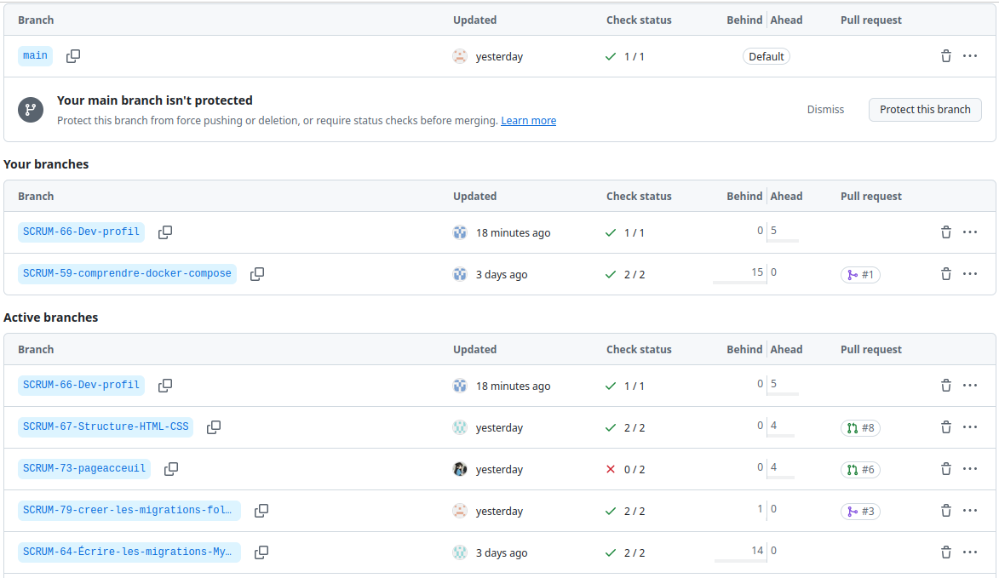

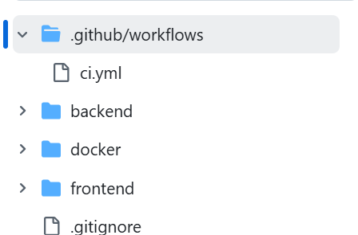

Création de la Base de Données (Migrations Laravel)
La base de données MySQL a été créée et structurée via le système de migrations Laravel. Toutes les tables nécessaires à l'application Trendora ont été définies et versionnées.
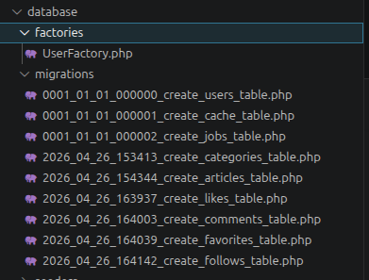

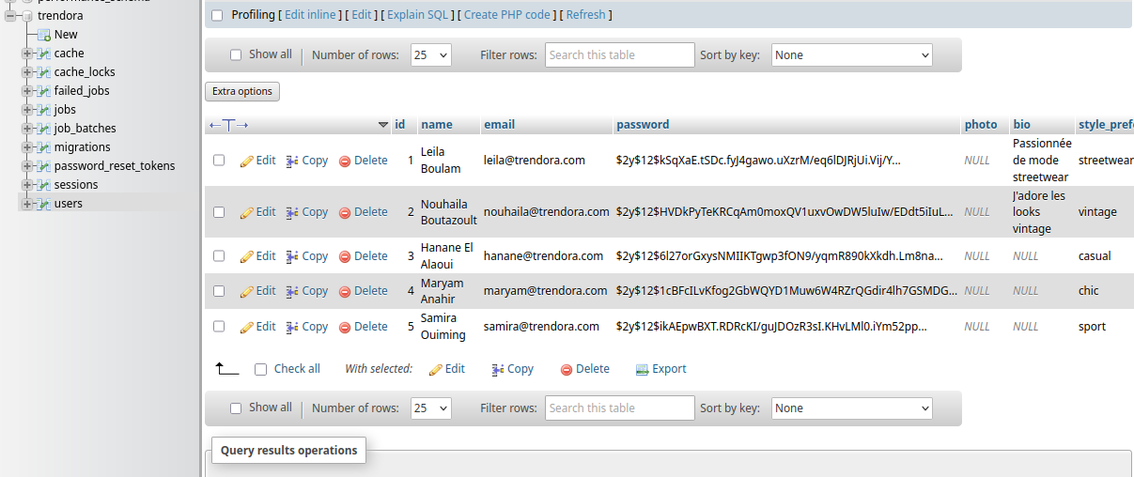

Développement Trendora — Pages réalisées
La phase de développement a démarré. Deux fonctionnalités ont été entamées : la page d'inscription (Register) et la page profil.
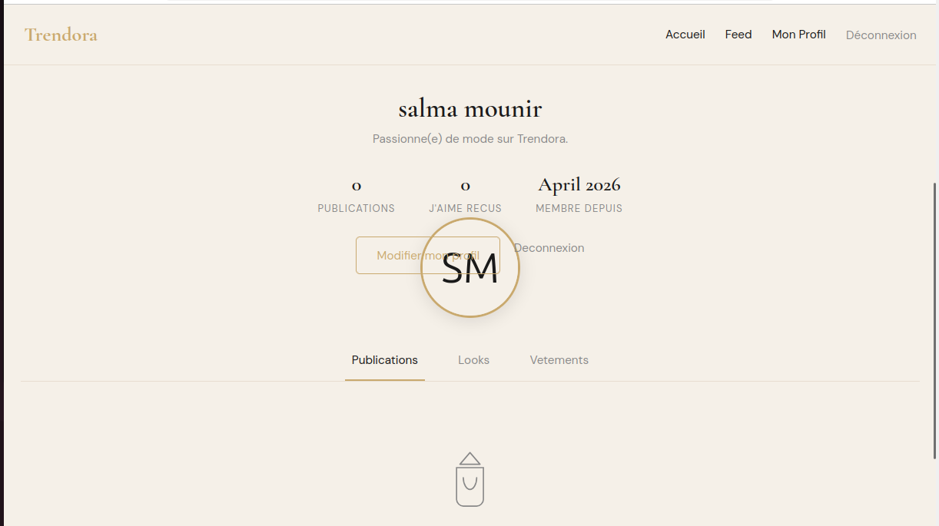

Tâche planifiée À venir
- Finaliser le developpement du site Trendora
- Pipeline CD (deploy.yml)
- Terraform — Provisionnement serveur AWSS
- Déploiement app sur serveur AWSSprint
- Rapport technique completSprint
- Présentation PPT

